Приложение 1 к административному регламенту

Заявление о присвоении объекту адресации адреса или аннулировании его адреса
 |  |  |  |  |  |  | Лист № |  |  | Всего листов
1 | Заявление  в  (наименование органа местного самоуправления |  |  |  | 2  , | Заявление принято  регистрационный номер  количество листов заявления  количество прилагаемых документов  ,  в том числе оригиналов  , копий  ,  количество листов  в оригиналах  , копиях  ФИО должностного лица  подпись должностного лица  дата  «  »  г.
органа государственной власти субъекта
Российской Федерации — городов федерального значения или органа местного самоуправления внутригородского муниципального образования города федерального значения, уполномоченного законом субъекта Российской Федерации на присвоение объектам адресации адресов, органа публичной власти федеральной территории,
3.1 | организации, признаваемой управляющей Прошу в отношении объекта адресации:
 | Вид:
 |  | Земельный участок |  | Сооружение |  |  |  |  | Машино-место
 |  | Здание (строение) |  | Помещение
3.2 | Присвоить адрес
 | В связи с:
 |  | Образованием земельного участка(ов) из земель, находящихся в государственной или муниципальной собственности
 | Количество образуемых земельных участков
 | Дополнительная информация:
 |  | Образованием земельного участка(ов) путем раздела земельного участка
 | Количество образуемых земельных участков
 | Кадастровый номер земельного участка, раздел которого осуществляется |  |  |  | Адрес земельного участка, раздел которого осуществляется
 |  | Образованием земельного участка путем объединения земельных участков
 | Количество объединяемых земельных участков
 | Кадастровый номер объединяемого  1 земельного участка |  |  |  | 1  Адрес объединяемого земельного участка
 |  | Образованием земельного участка(ов) путем выдела из земельного участка
 | Количество образуемых земельных участков (за исключением земельного участка, из которого осуществляется выдел)
 | Кадастровый номер земельного участка, из которого осуществляется выдел |  |  |  | Адрес земельного участка, из которого осуществляется выдел

 |  |  |  |  |  |  | Лист № |  | Всего листов
 |  | Образованием земельного участка(ов) путем перераспределения земельных участков
 | Количество образуемых земельных участков |  |  |  | Количество земельных участков, которые перераспределяются
 | Кадастровый номер земельного участ-  2 ка, который перераспределяется |  |  |  | 2  Адрес земельного участка, который перераспределяется
 |  | Строительством, реконструкцией здания (строения), сооружения
 | Наименование объекта строительства (реконструкции) в соответствии с проектной документацией
 | Кадастровый номер земельного участка, на котором осуществляется строительство (реконструкция) |  |  |  | Адрес земельного участка, на котором осуществляется строительство (реконструкция)
 |  | Подготовкой в отношении следующего объекта адресации документов, необходимых для осуществления государственного кадастрового учета указанного объекта адресации, в случае, если в соответствии с Градостроительным кодексом Российской Федерации, законодательством субъектов Российской Федерации о градостроительной деятельности для его строительства, реконструкции выдача разрешения на строительство не требуется
 | Тип здания (строения), сооружения
 | Наименование объекта строительства (реконструкции) (при наличии проектной документации указывается в соответствии с проектной документацией)
 | Кадастровый номер земельного участка, на котором осуществляется строительство (реконструкция) |  |  |  | Адрес земельного участка, на котором осуществляется строительство (реконструкция)
 |  | Переводом жилого помещения в нежилое помещение и нежилого помещения в жилое помещение
 | Кадастровый номер помещения |  |  |  | Адрес помещения
Образованием помещения(ий) в здании (строении), сооружении путем раздела здания
(строения), сооружения
 |  |  | Образование жилого помещения |  |  | Количество образуемых помещений
 |  |  | Образование нежилого помещения |  |  | Количество образуемых помещений
 | Кадастровый номер здания, сооружения |  |  |  | Адрес здания, сооружения
 | Дополнительная информация:
 |  | Образованием помещения(ий) в здании (строении), сооружении путем раздела помещения, машино-места
 | Назначение помещения  3  (жилое (нежилое) помещение) |  |  | 3  Вид помещения |  |  |  | 3  Количество помещений

 |  |  |  |  |  |  |  | Лист № | Всего листов
 | Кадастровый номер помещения, машино- |  |  |  |  | Адрес помещения, машино-места, раздел которого
 | места, раздел которого осуществляется |  |  |  |  | осуществляется
 | Дополнительная информация:
 |  | Образованием помещения в здании (строении), сооружении путем объединения помещений, машино-мест в здании (строении), сооружении
 |  |  | Образование жилого помещения |  |  |  | Образование нежилого помещения
 | Количество объединяемых помещений
 | Кадастровый номер объединяемого  4 помещения |  |  | 4  Адрес объединяемого помещения
 | Дополнительная информация:
 |  | Образованием помещения в здании, сооружении путем переустройства и (или) перепланировки мест общего пользования
 |  |  | Образование жилого помещения |  |  |  | Образование нежилого помещения
 | Количество образуемых помещений
 | Кадастровый номер здания, сооружения |  |  | Адрес здания, сооружения
 | Дополнительная информация:
 |  | Образованием машино-места в здании, сооружении путем раздела здания, сооружения
 | Количество образуемых машино-мест
 | Кадастровый номер здания, сооружения |  |  | Адрес здания, сооружения
 | Дополнительная информация:
 |  | Образованием машино-места (машино-мест) в здании, сооружении путем раздела помещения, машино-места
 | Количество машино-мест
 | Кадастровый номер помещения, машино-места, раздел которого осуществляется |  |  | Адрес помещения, машино-места раздел которого осуществляется
 | Дополнительная информация:
 |  | Образованием машино-места в здании, сооружении путем объединения помещений, машино-мест в здании, сооружении
 | Количество объединяемых помещений, машино-мест
 | Кадастровый номер объединяемого  Помещения⁴ |  |  | Адрес объединяемого помещения⁴

 |  |  |  | Лист № | Всего листов
 | Дополнительная информация:
 |  | Образованием машино-места в здании, сооружении путем переустройства и (или) перепланировки мест общего пользования
 | Количество образуемых машино-мест
 | Кадастровый номер здания, сооружения |  | Адрес здания, сооружения
 | Дополнительная информация:
 |  | Необходимостью приведения адреса земельного участка, здания (строения), сооружения, помещения, машиноместа, государственный кадастровый учет которого осуществлен в соответствии с Федеральным законом от 13 июля 2015 г. № 218-ФЗ «О государственной регистрации недвижимости» (Собрание законодательства Российской Федерации, 2015, № 29, ст. 4344; 2020, № 22, ст. 3383) (далее — Федеральный закон «О государственной регистрации недвижимости») в соответствие с документацией по планировке территории или проектной документацией на здание (строение), сооружение, помещение, машино-место
 | Кадастровый номер земельного участка, здания (строения), сооружения, помещения, машино-места |  | Существующий адрес земельного участка, здания (строения), сооружения, помещения, машино-места
 | Дополнительная информация:
 |  | Отсутствием у земельного участка, здания (строения), сооружения, помещения, машино-места, государственный кадастровый учет которого осуществлен в соответствии с Федеральным законом «О государственной регистрации недвижимости», адреса
 | Кадастровый номер земельного участка, здания (строения), сооружения, помещения, машино-места |  | Адрес земельного участка, на котором расположен объект адресации, либо здания (строения), сооружения, в котором расположен объект адресации (при наличии)
 | Дополнительная информация:
3.3 | Аннулировать адрес объекта адресации:
 | Наименование страны
Наименование субъекта Российской
Федерации
 | Наименование муниципального района, городского, муниципального округа или внутригородской территории (для городов федерального значения) в составе субъекта Российской Федерации, федеральной территории
 | Наименование поселения
 | Наименование внутригородского района городского округа
 | Наименование населенного пункта
 | Наименование элемента планировочной структуры
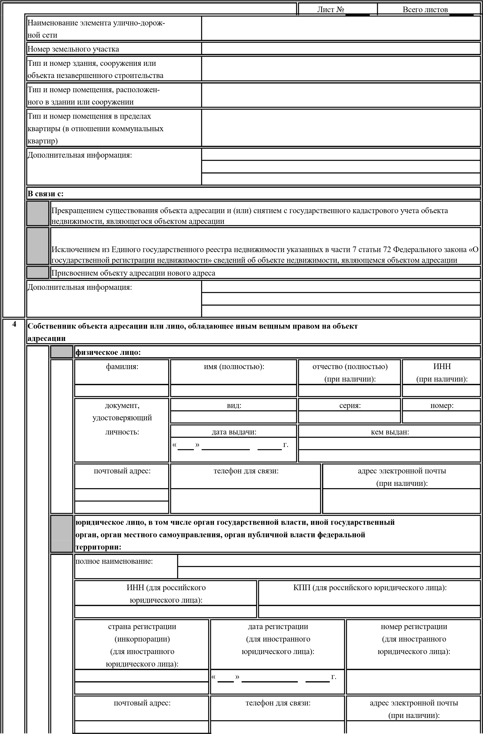
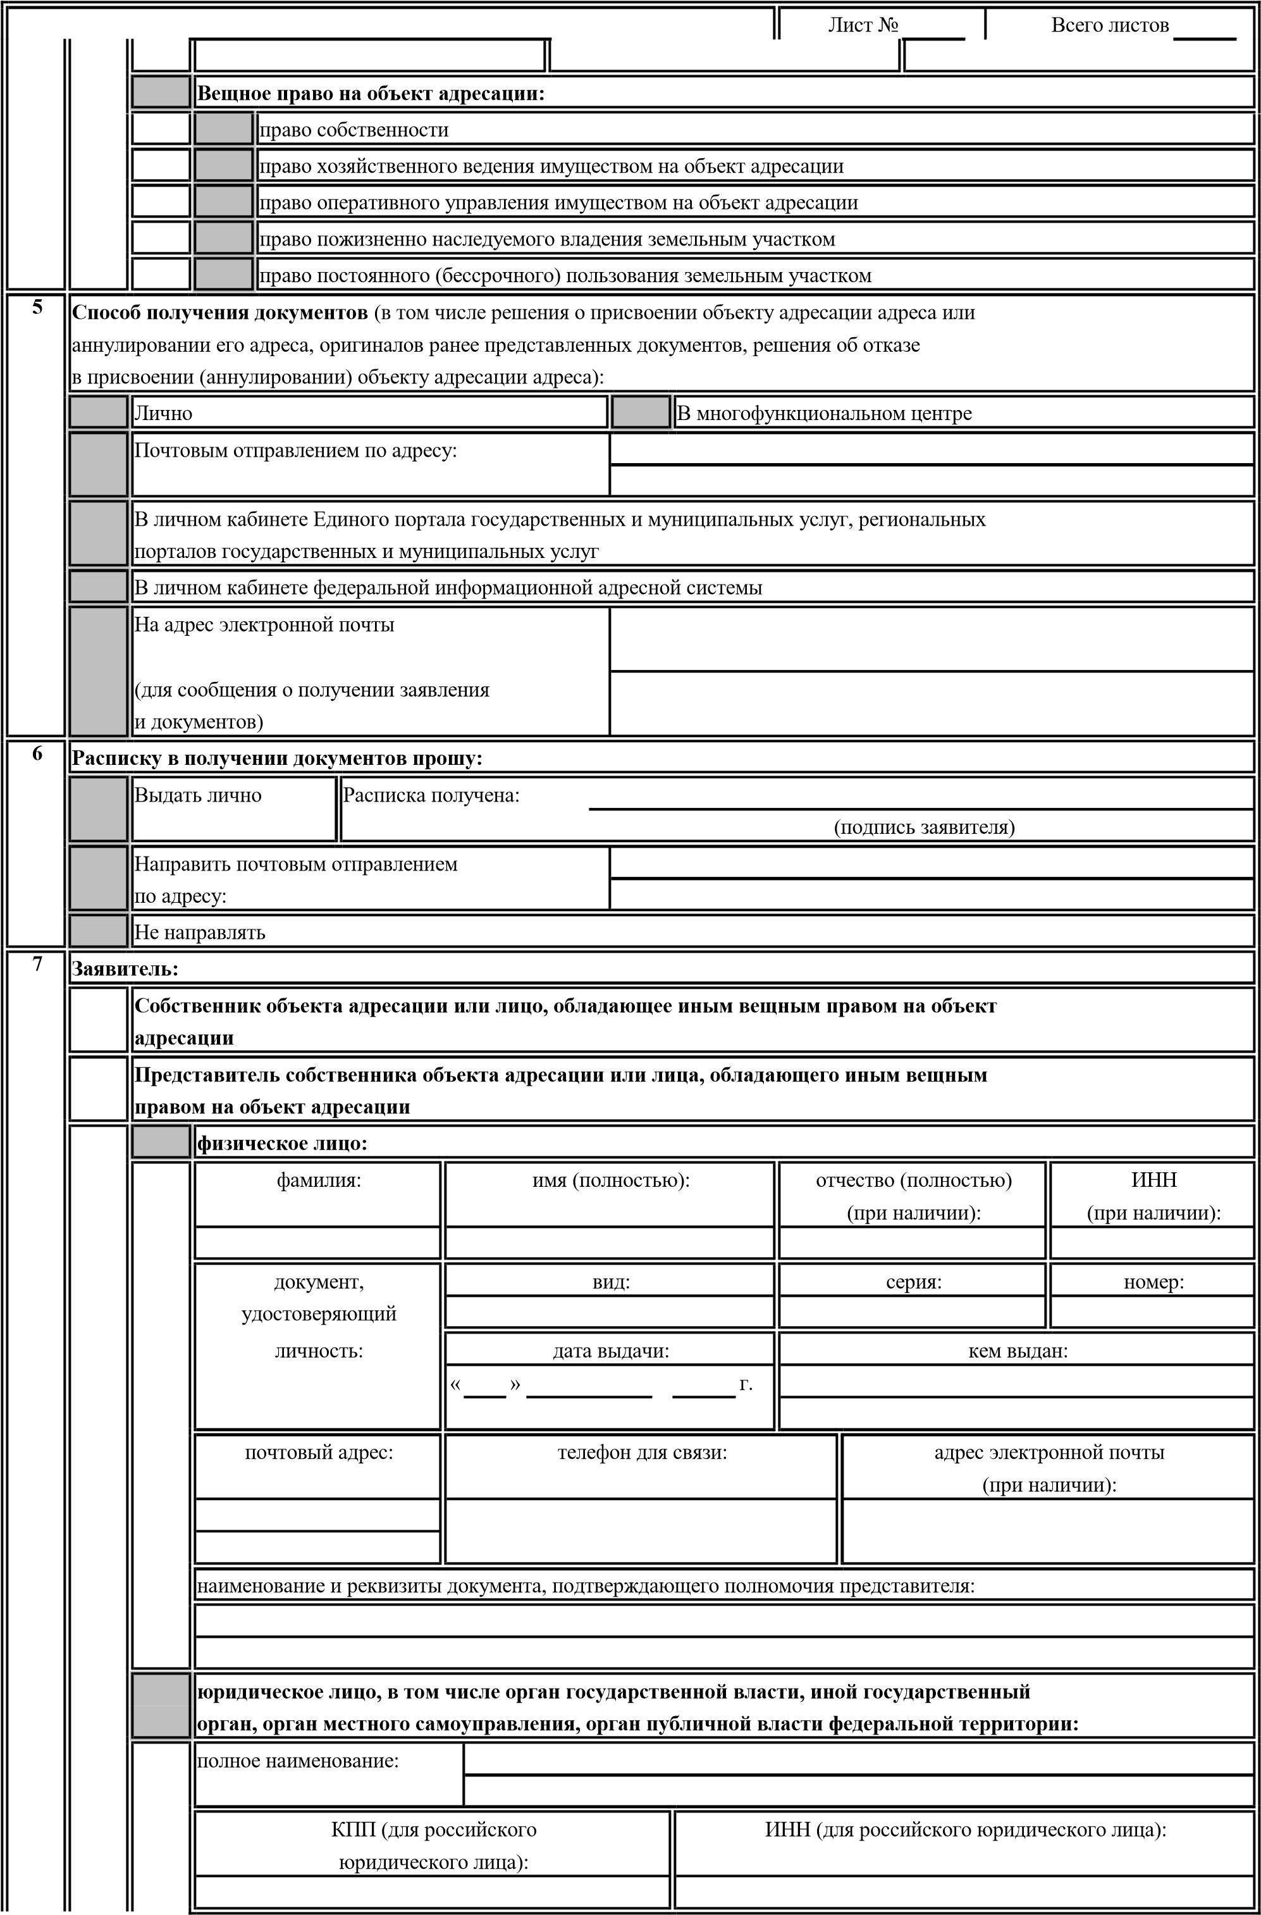
 |  |  |  |  | Лист № |  |  | Всего листов
 |  | страна регистрации  (инкорпорации)  (для иностранного юридического лица): | дата регистрации  (для иностранного юридического лица): |  |  |  | номер регистрации  (для иностранного юридического лица):
 |  |  | « » г.
 |  | почтовый адрес: | телефон для связи: |  |  |  | адрес электронной почты
 |  | наименование и реквизиты документа, подтверждающего полномочия представителя:
8 | Документы, прилагаемые к заявлению:
 | Оригинал в количестве экз., на л. |  |  | Копия в количестве экз., на л.
 | Оригинал в количестве экз., на л. |  |  | Копия в количестве экз., на л.
 | Оригинал в количестве экз., на л. |  |  | Копия в количестве экз., на л.
9 | Примечание:
10 | Подтверждаю свое согласие, а также согласие представляемого мною лица на обработку персональных данных (сбор, систематизацию, накопление, хранение, уточнение (обновление, изменение), использование, распространение (в том числе передачу), обезличивание, блокирование, уничтожение персональных данных, а также иные действия, необходимые для обработки персональных данных в рамках предоставления органами, а также организацией, признаваемой управляющей компанией в соответствии с Федеральным законом «Об инновационном центре «Сколково», осуществляющими присвоение, изменение и аннулирование адресов, в соответствии с законодательством Российской Федерации), в том числе в автоматизированном режиме, включая принятие решений на их основе органом, а также организацией, признаваемой управляющей компанией в соответствии с Федеральным законом «Об инновационном центре «Сколково», осуществляющими присвоение, изменение и аннулирование адресов, в целях предоставления государственной услуги.
11 | Настоящим также подтверждаю, что:  сведения, указанные в настоящем заявлении, на дату представления заявления достоверны; представленные правоустанавливающий(ие) документ(ы) и иные документы и содержащиеся в них сведения соответствуют установленным законодательством Российской Федерации требованиям.
12 | Подпись |  |  |  |  | Дата
 |  |  |  |  |  | « » 2023 г.
 | (подпись) (инициалы, фамилия)
13 | Отметка специалиста, принявшего заявление и приложенные к нему документы:
Примечание.
Заявление о присвоении объекту адресации адреса или аннулировании его адреса (далее — заявление) на бумажном носителе оформляется на стандартных листах формата А4. На каждом листе указывается его порядковый номер. Нумерация листов осуществляется по порядку в пределах всего документа арабскими цифрами. На каждом листе также указывается общее количество листов, содержащихся в заявлении.
Если заявление заполняется заявителем самостоятельно на бумажном носителе, напротив выбранных сведений в специально отведенной графе проставляется знак: «V»
При оформлении заявления на бумажном носителе заявителем или по его просьбе специалистом органа местного самоуправления, органа государственной власти субъекта Российской Федерации — города федерального значения или органа местного самоуправления внутригородского муниципального образования города федерального значения, уполномоченного законом указанного субъекта Российской Федерации на присвоение объектам адресации адресов, органа публичной власти федеральной территории, а также организации, признаваемой управляющей компанией в соответствии с Федеральным законом «Об инновационном центре «Сколково», с использованием компьютерной техники могут быть заполнены строки (элементы реквизита), имеющие отношение к конкретному заявлению. В этом случае строки, не подлежащие заполнению, из формы заявления исключаются.

